Chapitre03 : MODBUS

**3-1-Introduction :**

Le Protocole MODBUS est un protocole de communication qui repose sur architecture Master/Slave (**Maître/Esclave**) ou Client/Server (**Client/Serveur**). Le protocole est principalement destiné à permettre une communication simple, fiable et rapide entre les dispositifs d'automatisation et de terrain.

**3-2-Modes de communication**

* Modbus TCP : communication TCP/IP ETHERNET basée sur le modèle client/serveur.
* Modbus RTU : transmission asynchrone série via RS-232 ou RS-485.
* Modbus ASCII : similaire au protocole RTU, seulement un format de données différent, utilisation plutôt rare.
* Modbus + : réseau à passage de jetons à 1Mb/s (peer to peer).

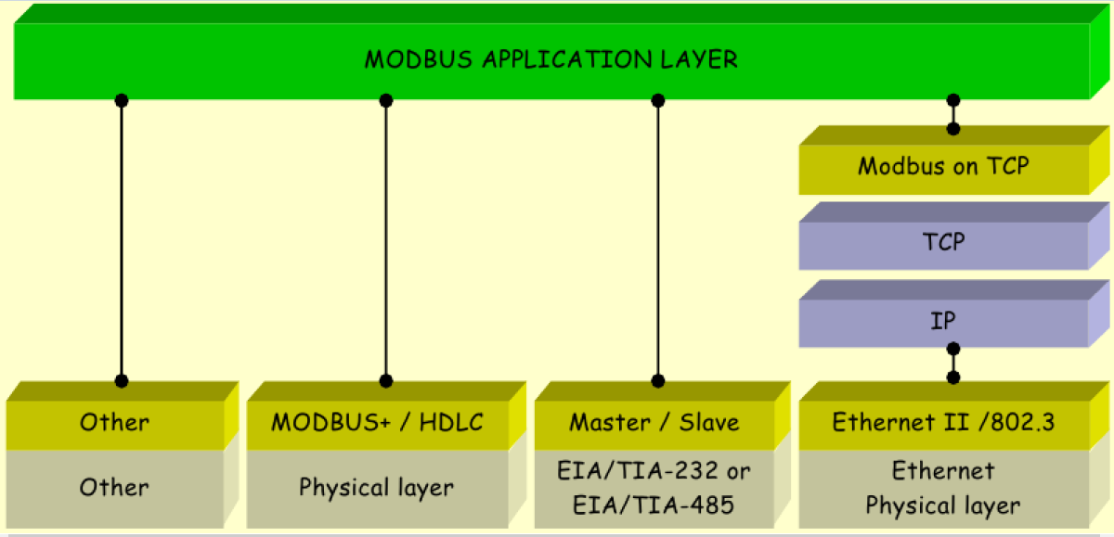

**3-3-Mode RTU (Remote Terminal Unit)**

Le protocole Modbus RTU est un protocole de dialogue basé sur une architecture maître/esclave et supporte les périphériques série utilisant les protocoles RS232/RS485/RS422. Les adresses des esclaves vont de 1 à 247 et ne doivent pas obligatoirement être attribuées de manière séquentielle. Deux stations esclaves ne peuvent pas avoir la même adresse.

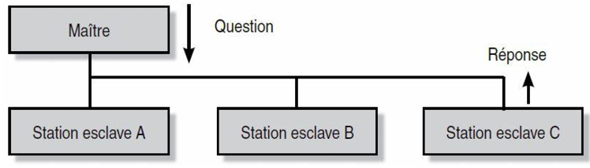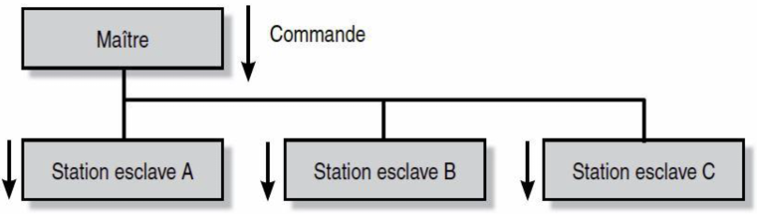

Unicast mode

Echange maître vers 1 esclave.

**Broadcast mode**

Echange Maître vers toutes les stations esclaves

**Broadcast address : 0. From 248 to 255 reserved.**

**3-3-1-Trames d’échanges**

Le maître envoie un message constitué de la façon suivante:

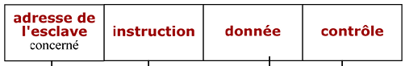

Codé sur 1 octet

Codé sur 1 octet MODBUS offre 19 fonctions différentes.

La donnée peut être composée de plusieurs mots.

Cyclical Redundancy Check (CRC16)

La réponse de l’esclave est toujours sous une forme identique à la question.

**Exemples :**

**Exemple 01 :**

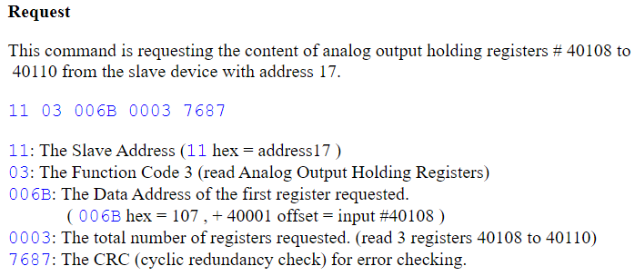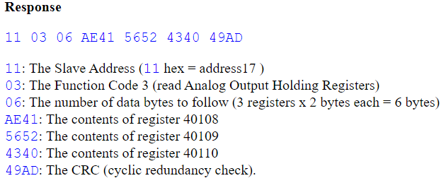

**Exemple 02 :**

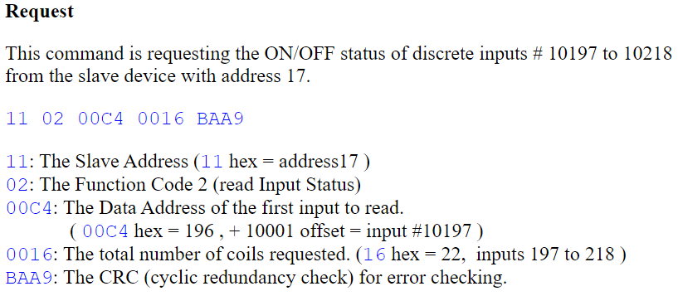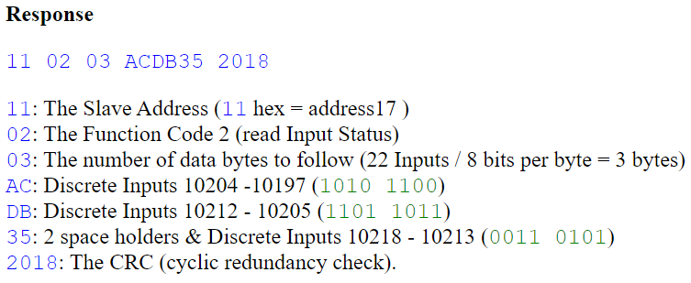

**Chronogramme de communication (unicast et broadcast) maître/esclave :**

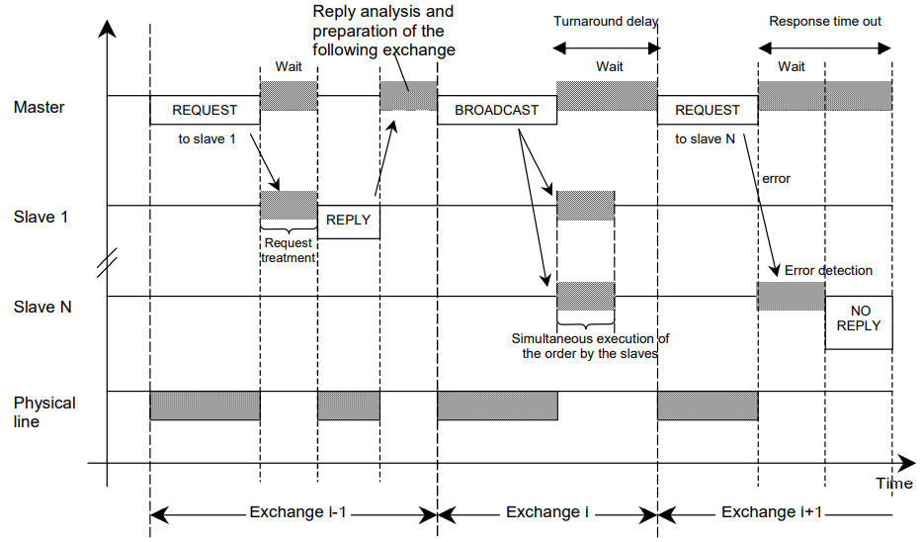

**3-3-2-Transmission asynchrone série RS232, RS422 et RS485**

Les liaisons séries asynchrones sont rencontrées sous différentes normes dans tous les domaines du traitement de l’information bureautiques et industriels.

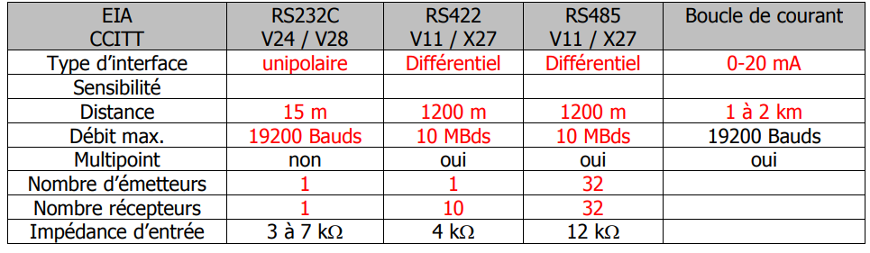

**a) RS232**

Il définit formellement des signaux se connectant entre un DTE ( équipement terminal de données ) tel qu'un [terminal informatique](https://stringfixer.com/fr/Computer_terminal) , et un DCE ( équipement de terminaison de circuit de données ou équipement de communication de données ), tel qu'un [modem](https://stringfixer.com/fr/Modem) .

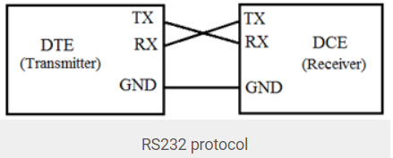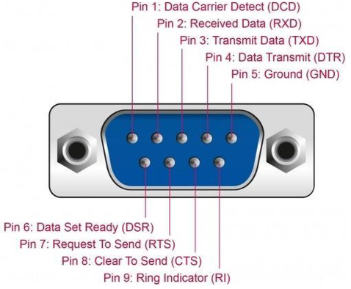

**Connecteur série RS232 SUB-D 9 broches**

**RS232 fonctionne en full-duplex**

**Format d’un caractère :**

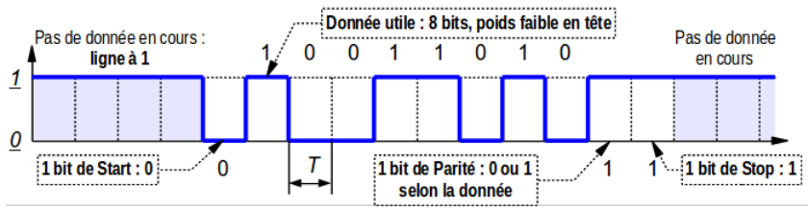

**Niveaux des signaux**

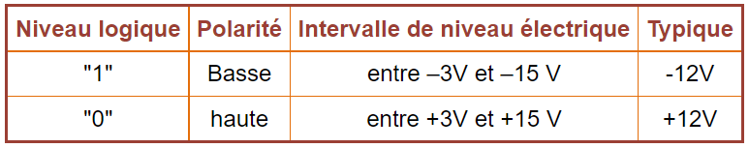

**b) RS485**

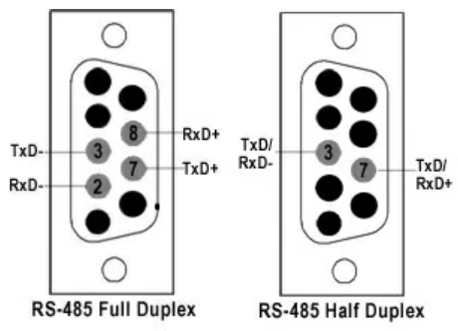

**Brochage RS485**

**DB9**

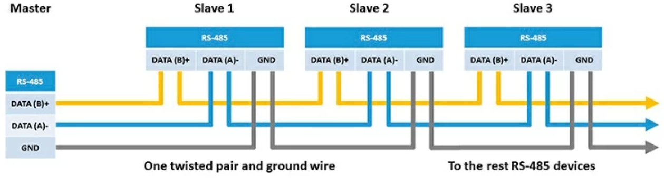

**RS485 en mode half-duplex**

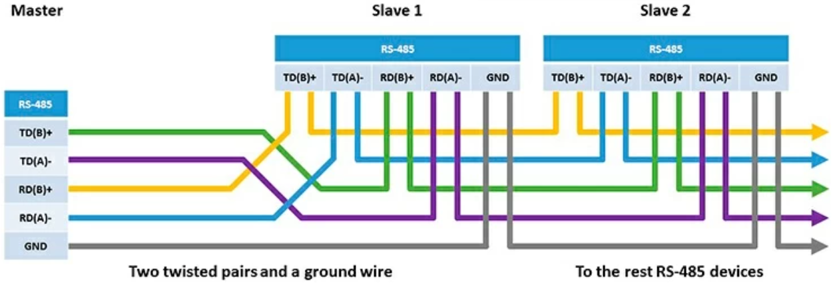

**RS485 en mode full-duplex**

**3-4-Modebus TCP/IP**

Le modbus TCP/IP est un protocole de communication qui permet à deux ou plusieurs équipements de communiquer entre eux via un réseau Ethernet. Dans ce réseau, à la place d'un maitre modbus, on aura un **client** et à la place d'un esclave, on aura un **serveur**.

Le client par l'intermédiaire d'une trame requête, va demander des informations au serveur et le serveur va envoyer à son tour une trame de réponse pour lui donner les informations demandées.

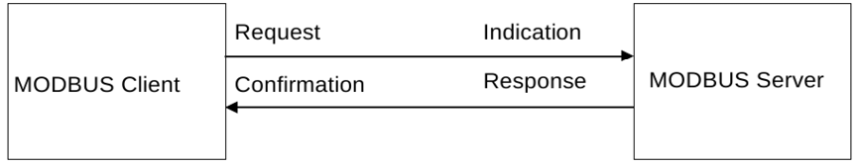

Le protocole Modbus définit une « unité de données de protocole », ou PDU (*Protocol Data Unit*), indépendante des autres couches de communication. L'encapsulation du protocole Modbus sur TCP/IP introduit un champ supplémentaire (*MBAP Header*. MBAP est le protocole d'application Modbus) au niveau de l’unité de donnée d’application, ou ADU (*Application Data Unit*).

